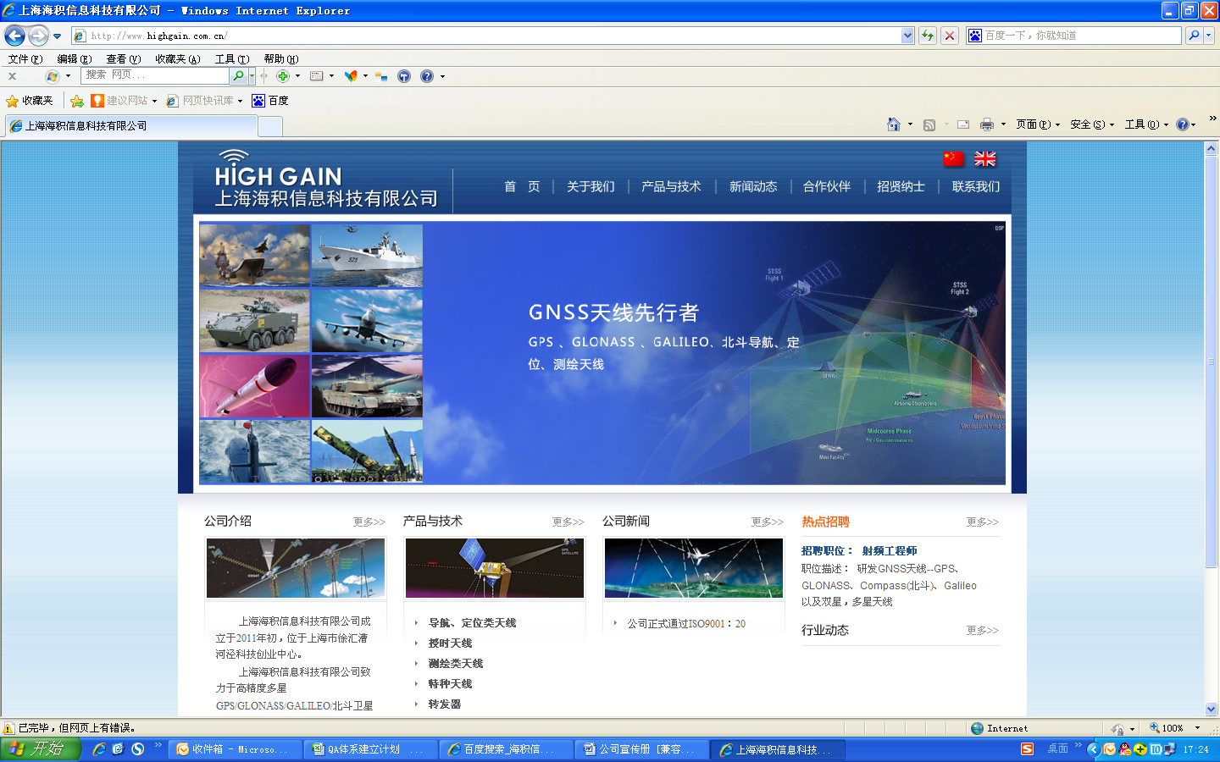

北斗抗干扰天线
HG-ZMYH5231规格书

- 产品介绍
北斗三号抗干扰天线HG-ZMYH5231是一款高集成度的北斗抗干扰天线，由阵列天线、下变频通道、AD转换、抗干扰基带处理、DA转换、上变频通道、合路器、时钟生成和电源转换等功能模块构成。设备可实现北斗三号RNSS B3和北斗三号RDSS S频段的抗干扰处理，以及BDS B1I/B1C、BDS B2b和GPS L1频段信号接收、放大功能，北斗三号RDSS收发通信功能。
- 规格参数
无源天线性能指标
 | RNSS-B3 | RNSS-S | RNSS -B1C  RNSS-B1I | RNSS-B2b | RDSS L
工作频率（MHz） | 1268.52±10.23 | 2491.75±8.16 | 1561.09±2.046  1575.42±16.368 | 1027.14±10.23 | 1610~ 1628
单元数 | 4 |  | 1
极化方式 | RHCP |  |  |  | LHCP
波束范围 | 仰角30°~90°  方位角0~360°
不圆度（≥30°） | ±2dB |  | ±1dB
顶点增益(dBi) | ≥2 |  |  |  | ≥3
输出驻波比（50Ω） | ≤1.5
顶点轴比 | ≤3dB

抗干扰性能指标
1 | 抗干扰频段 | B3：1268.52MHz±10.23MHz
2 | 抗干扰信号类型 | 宽带（100%带宽）调制、白噪声、扫频、脉冲、窄带（10%带宽）等干扰信号
3 | 单宽带干扰  （干信比） | ≥90dB
4 | 三宽带干扰  （干信比） | ≥75dB
1 | 抗干扰频段 | B3：2491.75MHz±8.16MHz
2 | 抗干扰信号类型 | 宽带（100%带宽）调制、白噪声、扫频、脉冲、窄带（10%带宽）等干扰信号
3 | 单宽带干扰  （干信比） | ≥80dB
4 | 三宽带干扰  （干信比） | ≥65dB
B1I/B1C/B2b通道性能指标
1 | 通道数量 | 1路B1I/B1C信号 | 1路B2b信号
2 | 工作频率 | 1561.098±2.46MHz  1575.42±16.368MHz | 1207.14±10.23MHz
3 | 噪声系数 | ≤2dB(全温)
4 | 通道增益 | 40±2dB
5 | 带内平坦度 | ≤1dB
6 | 输入驻波 | ≤1.8
7 | 输出驻波 | ≤2.0
8 | 抗烧毁功率 | ≥10W
L频段功率放大器指标
1 | RDSS L频率 | 1610~1628 MHz
2 | 增益 | 50dB±1dB
3 | 输入口驻波 | ≤1.5@50Ω
4 | 输出功率 | ≥43dBm
5 | 带外抑制 | ≥18dB @ 1580MHz  ≥70dB @ 1268MHz  ≥80dB @ 2492MHz
6 | 功放打开方式 | 通过检测一线通电源电压，低于22V时功放关闭，高于24V时功放打开
7 | 输出时钟数量 | 输出1个时钟
8 | 时钟输出频率 | 1路62MHz
9 | 输出电平 | LVTTL 方波，其中VOH≥2.4V；VOL≤0.4V
10 | 占空比 | 40%～60%
11 | 时钟相位噪声 | ≤-85dBc/Hz@100Hz；
12 | 时钟相位噪声 | ≤-95dBc/Hz@1KHz；
13 | 时钟相位噪声 | ≤-105dBc/Hz@10KHz；
14 | 时钟相位噪声 | ≤-115dBc/Hz@100KHz；
15 | 工作电压 | +28±1V（功放开启）  +20±1V（功放关闭）
16 | 工作电流 | ≤100W（功放开启状态）@+28V  ≤20W（功放关闭状态）@+20V
机械特性
天线尺寸 |  | Φ222*110
物理接口 |  | 射频连接器：TNC-KFD6
工作温度范围（℃） |  | -40～70
储存温度范围（℃） |  | -40～70
重量 |  | ≤15kg
振动、冲击、电磁兼容等 |  | 符合GJB相关要求

- 外观图纸
